Tillsynsbegäran – information om höga naturvärden och fridlysta arter i samrådsanmälan S 745-2023 i Uppvidinge kommun
Denna tillsynsbegäran behandlar höga naturvärden i samrådsanmälan S 745-2023 i Uppvidinge kommun som inkom 2023-02-23 och omfattar 120,0 ha.
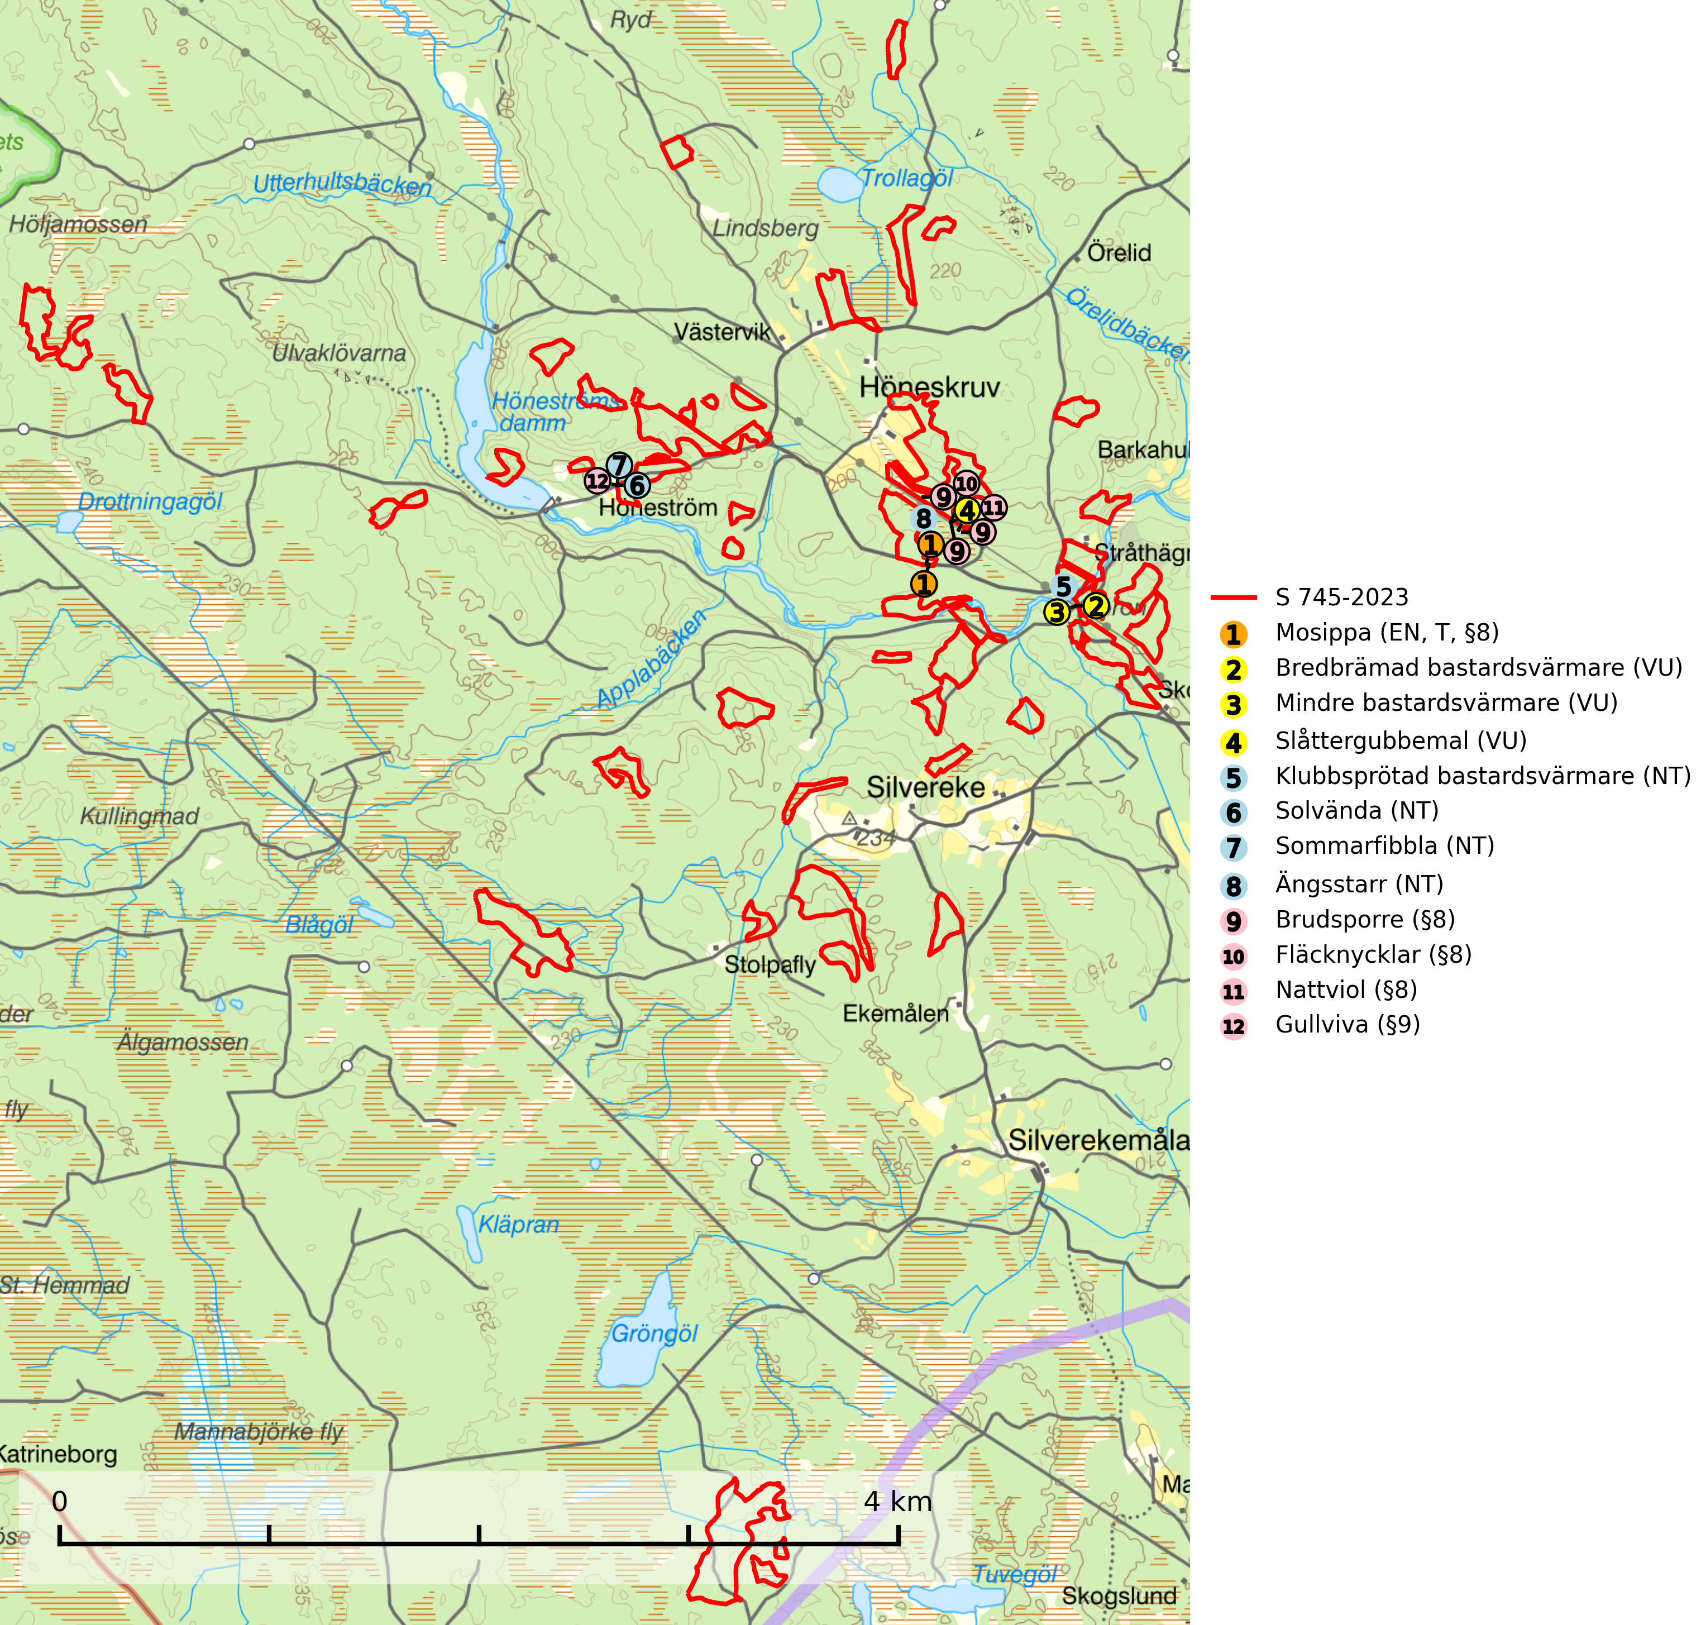
Figur 1. Fyndplatser för naturvårdsarter i och inom 24 meter från samrådsanmälan. Markörer utan svart kant är placerade på fyndplatsen. Markörer med svart kant är placerade vid sidan av fyndplatsen och har ett svart streck som visar fyndplatsens exakta position. Kartans mittpunktskoordinat är N 6312047, E 531052 i SWEREF 99 TM.
I och inom 24 meter från samrådsanmälan finns fynd av 12 naturvårdsarter, varav 8 är rödlistade, 5 är fridlysta och 1 är typisk (T): mosippa (EN, T, §8), bredbrämad bastardsvärmare (VU), mindre bastardsvärmare (VU), slåttergubbemal (VU), klubbsprötad bastardsvärmare (NT), solvända (NT), sommarfibbla (NT), ängsstarr (NT), brudsporre (§8), fläcknycklar (§8), nattviol (§8) och gullviva (§9). Se Figur 1.

Tillsynsbegäran
Vi begär härmed att Skogsstyrelsen fattar beslut enligt miljöbalken som säkerställer att skogens höga naturvärden bevaras samt att EU-lagstiftning efterlevs och att artskyddsbrott förhindras.
Vi önskar även ta del av de ställningstaganden och beslut som myndigheten meddelar till följd av aktuell samrådsanmälan och föreningens inlaga (se 34 § förvaltningslagen).

Naturvårdsarter och fridlysta arter
Nedan följer beskrivningar av de naturvårdsarter och fridlysta arter som har sina livsmiljöer och växtplatser i den samrådsanmälda skogen. De påträffade naturvårdsarterna är ett tydligt kvitto på att det rör sig om en skog med höga naturvärden.
Mosippa (EN, §8) är fridlyst enligt 8 § artskyddsförordningen och omfattas av ett åtgärdsprogram för hotade arter (ÅGP). Den är brandgynnad och växer i öppna sandtallskogar, främst på isälvssediment såsom rullstensåsar och sandfält i en mager vegetation bland renlavar och lingon. Minskningstakten har uppgått till 50 (40–60) % under de senaste 100 åren överstiger gränsvärdet för Starkt hotad (EN) enligt A-kriteriet. Mosippa är typisk art för 9060 Åsbarrskog (SLU Artdatabanken, 2024; Nitare & Skogsstyrelsen, 2019).
Gullviva (§9) är värdväxt för bland annat den rödlistade och sällsynta fjärilen gullvivefjäril (VU) samt typisk art för 9070 Trädklädd betesmark, 6530 Lövängar, 6510 Slåtterängar i låglandet och 6270 Silikatgräsmarker (SLU Artdatabanken, 2025).

